

**11.3“电流的热效应”知识归纳练习题**

**一、单选题**

1.下列利用电流热效应工作的用电器是（    ）

A. 电风扇                                 B. 电饭锅                                 C. 电视机                                 D. 电脑

2.下列说法正确的是（   ）

A. 电池是把化学能转为电能的装置  
B. 电源是把电能转化为其它形式的能的装置  
C. 用电器是把其他形式的能转化为电能的装置  
D. 所有的用电器通电时总有内能产生

3.判断电流通过导体产生的热量，下面公式选用正确的是（ ）

A. UIt                                B. I2Rt                                C.                                 D. 前面三个都可以

4.电炉通电后，电炉丝热得发红，而跟电炉丝连接的铜线却不热，这是因为（　　）

A. 通过电炉丝的电流比通过铜导线的电流大          B. 电炉丝的电阻比铜导线的电阻大得多  
C. 电炉丝金属的比热与铜导线的比热不同               D. 以上三种说法都有道理

5.有两根电热丝，第一根电阻是2Ω，第二根电阻是6Ω，通过它们的电流之比为1：1，通电时间之比为2:1，则它们产生热量之比为 (  )

A. 1:6                                       B. 3:2                                       C. 2:3                                       D. 6:1

6.电熨斗通电一段时间后，熨斗面很烫，而连接电熨斗的导线却不怎么热，这是因为

A. 导线电阻远小于熨斗电阻，导线消耗的电能很少     B. 通过导线的电流远小于通过熨斗的电流  
C. 导线的散热比熨斗快                                                D. 导线外有绝缘皮隔热

7.把两根电阻相同的电热丝先串联后并联分别接在同一电源上若要产生相等的热量，则两种方法所需的时间之比t串：t并为（   ）

A. 1:1                                       B. 2:1                                       C. 4:1                                       D. 1:4

8.为了研究“电流通过导体产生的热量与哪些因素有关”，小秋设计如图所示的实验：先在一块电路板上插上四根相同的竹筷，然后在相对的两根竹筷间分别连上阻值不同的电阻丝AB和CD（RAB＜RCD），最后和开关、蓄电池组成一电路．实验时，小秋将一块长方体泡沫块水平放在两根电阻丝上，闭合开关，发现搁在CD上的泡沫块先被切断．下列说法正确的是（   ）

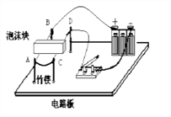

A. 本实验研究的是电热Q与电流I的关系                  B. 本实验研究的是电热Q与电阻R的关系

C. 实验中两根电阻丝产生的热量是QAB＞QCD        D. 将泡沫块换成薄冰块也可以完成该实验

9.下列家用电器中，主要是利用电流的热效应工作的是（   ）

A. 电暖器                                B. 洗衣机                                C. 电风扇                                D. 电视机

10.两根导线的电阻之比是3：4，通过的电流之比是4：3，在相同时间内两根导线中产生的热量之比为（　　）

A. 1：1                                         B. 4：3                                C. 3：4                                D. 16：9

11.如图所示，实验室内两个相同的烧杯中装有等质量的水和煤油，用同一规格的电加热器同时加热一段时间（热量损失不计，且液体均未沸腾），则加热过程中甲乙两支温度计升高的温度之比为〔C煤油＝2.1×103J／（kg·℃）C水＝4.2×103J／（kg·℃）〕 （　   ）  
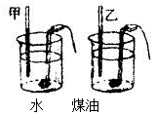

A. 2∶1                                    B. 1∶2                                    C. 1∶1                                    D. 1∶4

12.两根阻值均为R的电阻丝，串联后接到电源上，烧开一壶水需时间t1 ， 并联后再接到同一电源上，相同条件下烧开同一壶水需要时间t2 ， 比较和的大小有（  ）

A. t1=t2/2                               B. t1=2t2                               C. t1=t2/4                               D. t1=4t2

13.甲导体的电阻为10Ω，乙导体的电阻为5Ω，将它们串联在电路中，通电一段时间后，比较甲、乙两导体产生的热量，正确的是（　　）

A. 甲导体产生的热量是乙的2倍                              B. 甲导体产生的热量是乙的4倍  
C. 甲、乙两导体产生的热量一样多                         D. 条件不足，无法判断

14.如图所示两个相同的烧瓶中各放置一段电阻丝（ R甲＞R乙），在瓶中盛入等量煤油并插入温度计，通电一段时间后，甲瓶中温度计示数比乙瓶中温度计示数高．该现象说明了电流产生的热量与下列哪个因素有关？（　　）

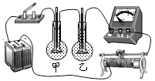

A. 通电时间                                 B. 电流                                 C. 电荷量                                 D. 电阻

15.如图所示，是研究电流热效应的部分实验电路，甲电阻丝的阻值小于乙电阻丝的阻值．比较通电后两根电阻丝各自两端的电压U甲、U乙以及它们在相同时间内分别产生的热量Q甲、Q乙的大小，下面关系中正确的是（　　）

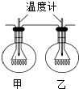

A. U甲=U乙 ， Q甲=Q乙                                         B. U甲＜U乙 ， Q甲＞Q乙  
C. U甲＜U乙 ， Q甲＜Q乙                                       D. U甲＞U乙 ， Q甲＜Q乙

**二、填空题**

16.电炉丝热得发红，而跟它串联的导线却几乎不发热，这是因为通过它们的电流________ （填“相等”或“不相等”），而导线的电阻比电炉丝的电阻________ （填“小”或“大”）得多．

17.电热壶的工作原理是利用了电流的________ .  发电机的工作原理是________，工作时将________能转化为________能 . 给手机电池充电，这是将________能转化为________能 .

18.英国物理学家焦耳经过大量实验研究：电流产生热量与哪些因素有关．得出结论：电流产生的热量与________ 成正比，与导体的电阻成________ 比，与通电时间成正比，这就是焦耳定律．

19.如图甲是家用电吹风的工作原理图，电吹风工作时可以吹出热风也可以吹出凉风。  
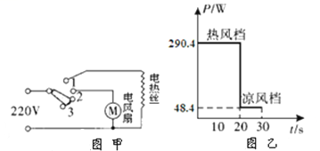  
（l）要让电吹风工作时吹出热风，它的开关应置于图甲中________ （选填“1 ”、‘2 ”或“3 "）位置，此时电风扇与电热丝的连接方式是________ 。  
（2）某次用该电吹风将头发吹干的过程中，电吹风的功率随时间的变化关系如图乙所示，则在该次吹干头发过程中电吹风消耗的总电能是________  J。  
（3）电热丝在工作时的电阻值是________ Ω。

20.  如图是”探究电流通过导体产生的热量跟电阻大小关系”的实验装置图．A、B两瓶煤油中都浸泡着一段金属丝，烧瓶A内金属丝是铜丝，电阻较小；烧瓶B内的金属丝是镍镉合金丝，电阻较大．  
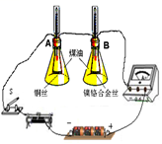  
(1)实验中通过观察 ________  来比较电流产生的热量的多少．  
(2)实验中应使两瓶中盛装的煤油的质量________  (选填”相等”或 “不相等”)．  
(3)当开关闭合后，________ (选填”A”或”B”)瓶中电流产生的热量较多．  
(4)该实验装置还可以研究通电时间一定时导体产生的热量与________ 的关系．

21.如图所示，甲、乙、丙三个密闭容器中密封着等量的空气，U型管中液面高度的变化反映密闭空气温度的变化．三个容器中的电阻丝串联起来接到电源两端，其中在丙容器的外部，将一个电阻和这个容器内的电阻并联，要研究电热与电阻的关系应该观察________两个容器中液面高度差的变化；要研究电热与电流的关系应该观察________两个容器中液面高度差的变化．

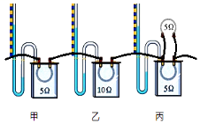

22.如图所示为小明设计的电烙铁工作电路，电烙铁可处于正常工作和顶热两种状态，电烙铁上标有“220V 40W”的字样，R0为定值电阻．

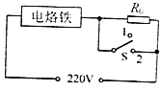

（1）电烙铁是利用电流的________效应工作的．

（2）电烙铁正常工作时功率为40W，暂时不用时的预热功率为10W，则R0的阻值为________．（设电烙铁的电阻不随温度的变化而变化）

（3）生活中使用的电烙铁，其烙铁头是一种合金．所谓合金就是不同金属（也包括一些非金属）在熔化过程中形成的一种融合或冷却后的固态．下表列出了几种金属的熔点和沸点（在标准大气压下）．其中难以与表中其他金属形成合金的是________．

|  |  |  |  |  |  |
| --- | --- | --- | --- | --- | --- |
| 金属 | 铁 | 铜 | 锌 | 银 | 金 |
| 熔点/℃ | 1535 | 1083 | 419.5 | 962 | 1064 |
| 沸点/℃ | 2750 | 2567 | 907 | 2212 | 2807 |

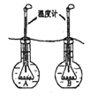23. （1）如图是探究“电流通过导体产生的热量与电阻的关系”为达到实验目的，选用的两电阻丝的阻值________ （选填“相同”或“不同”）。通过观察________ ，可以知道电流产生的热量的多少。  
（2）在探究“电流与电阻的关系”的过程中．小明把5Ω的电阻再分别换接10Ω、15Ω的电阻，重复实验，得到表一中三组数据．分析表一数据，可得出结论；保持电压不变时，导体中的电流跟导体的电阻成________ 比．小丽在做此实验时，每次只更换电阻，测得相应的电流值，如表二所示，根据表中数据，她无法得到与小明相同的结论，其原因是________

24.两个电阻丝串联后接在电压恒定的电源两端，在一定时间内甲电阻丝产生的热量为Q1 ， 乙电阻丝产生的热量为Q2 ， 若只将甲电阻丝接在该电源两端，在相同时间内甲电阻丝产生的热量为________ 。

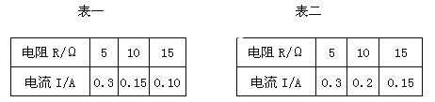

25.小红家新购买了一台电热水壶，用它烧水时发现水烧开了．而导线却几乎不热，这是由于电热水壶内部电热丝的________比导线的大．查看铭牌，小红了解到电热水壶的额定功率为1500W．若加热效率为90%，标准气压下，电热水壶正常工作7min，可将________kg，初温是25℃的水烧开．

**三、解答题**

26.如图是小明家的一个电饭锅插座，他发现插头松动后，在使用电饭锅做饭时插头发热，并且将插座烧成了如图所示的样子，请你帮他分析产生这个现象的原因是什么？  
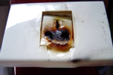

27.小明在学习了电和热之后，知道通过减小导体的电阻能减小电流通过导体的发热功率，小明就想能不能改用超导材料来制作电视机里的电子元件呢？如果真的生产出了这样的电视机，你能想象一下它的外形与现在的电视机有什么不同吗？（至少说出两点，并阐明理由）家用电器的额定功率．

**四、实验探究题**

28.如图所示的电路中，电源电压U=3V，R1=2ΩM闭合开关后，电流表读数为0.5A，求：

（1）R1在1min内产生的热量；

（2）R2的阻值．

29.圆圆同学在探究“电流通过导体产生热的多少与什么因素有关”时采用了如图所示的实验装置．请仔细观察甲、乙两图．

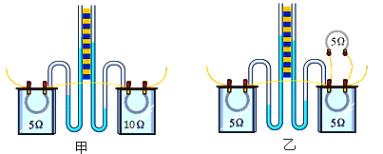

（1）实验总通过观察两个U形管中________ 的变化来比较电流通过电阻丝产生的热量的多少．

（2）你认为甲图所示的装置是用来研究电流通过电阻丝产生的热量与________ 的关系．

（3）由乙图所示的实验现象可以得到的结论是在电阻相同、通电时间相同的情况下，通过电阻的________ 越大，电阻产生的热量越多．

（4）该实验采取的探究方法是________

30.如图是研究“电流通过导体时产生的热量与哪些因素有关”的实验装置。左右两个透明的容器中密闭了等量的空气，两个密闭容器中都有一段电阻丝，U型管中装的是红色液体。

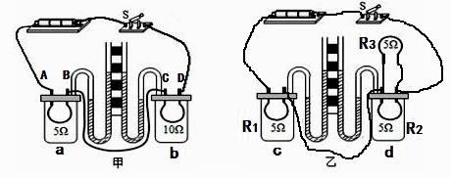

（1）甲装置可探究电流产生的热量与________的关系。

（2）若甲、乙两次实验的电源电压及通电时间相同，则a 、c中两电阻产生热量较多的是________ 。（选“a”或“c”）

（3）若图乙中两侧玻璃管中液面高度变化相同，则电路中故障可能是________ 。